Bemiddelingsplatformen de basis voor post-corona?
Cor Molenaar
Gebruik de gegevens van klanten die online bestelden voor een nieuwe strategie
Plaats de behoeften van klanten centraal, niet het aanbod
Zorg voor extra klantenbinding door service, persoonlijke contacten en persoonlijke communicatie
Gebruik nieuwe internet en analyse-technieken
Werk samen op basis van kennis, faciliteiten en klantwensen
Kijk niet achterom maar ga voor de toekomst.
Werk samen met leveranciers/merken op een nieuw platform

Opzet bemiddelingsplatformen als samenwerkingsmodel: behoeften matchen
Door, op bemiddeling gebaseerde, bedrijfsmodellen te vergelijken met het traditionele ‘pijplijn’ bedrijfsmodel, worden veel verschillen aan het licht gebracht. Terwijl traditionele bedrijfsmodellen een lineaire benadering gebruiken, waarbij inputs worden omgezet in een eindproduct, hebben platformen een andere waardeketen. Ten eerste heeft het platform geen eigen middelen, maar coördineert het de middelen. Dit model leidt tot meer flexibiliteit, platforms kunnen vraag en aanbod efficiënt op elkaar afstemmen. In die zin zijn het netwerken van leveranciers en consumenten en de onderliggende infrastructuur die interacties mogelijk maakt de belangrijkste troeven van een platform (en van abonnementsmodellen.) Ten tweede zijn platforms gericht op externe interacties. Dat wil zeggen, het platform moet leveranciers en consumenten in hun netwerk matchen. In tegendeel, pijplijnmodellen zijn gericht op interne optimalisatie; het sequentiële proces van input tot eindproduct.
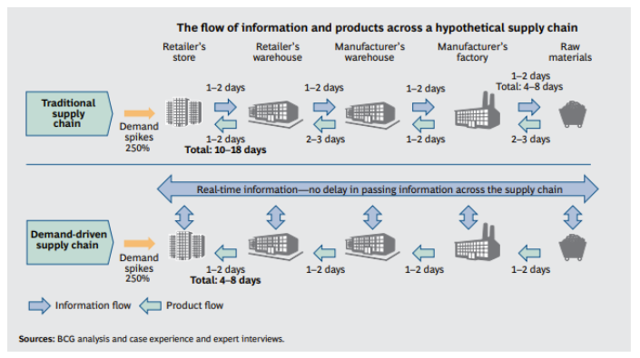

Dit brengt ons bij het derde punt waarop platforms aanzienlijk verschillen van traditionele bedrijfsmodellen. Platforms richten zich niet op een opeenvolgend proces van input tot eindproduct en dienovereenkomstig zal het hele concept van een toeleveringsketen veranderen. Oude grenzen in de branche verdwijnen; niet-retailers kunnen nu ook rechtstreeks aan klanten verkopen Dit betekent een implosie van afzetkanalen, waarbij elk bedrijf opnieuw kritisch moet beoordelen wat hun waarde in een nieuw zakelijk landschap kan zijn. De waarde creatie van een platform en van de daaraan gerelateerde abonnementsmodellen zorgt voor een grotere binding tussen kopers en verkopers, tot meer informatie en de mogelijk om nieuwe technieken toe te passen zoals machinelearning.

Klantenkennis en interactie met klanten de basis voor de toekomst
De transformatie van bedrijfsmodellen impliceert ook dat de concurrentie in de (nabije) toekomst gebaseerd zal zijn op verschillende factoren.
- Het belang van digitale kanalen zal verder toenemen.
- Klantrelaties zullen meer verschuiven naar digitale kanalen, aangezien klanten gemiddeld zes uur per dag aan digitale media besteden. Volgens Forrester Research (2018) zullen digitale kanalen en inherent e-commerce 17% van de totale detailhandel vertegenwoordigen, variërend van 66% voor elektronica tot 4% voor boodschappen.
- Interessant is ook dat ongeveer 30% van alle offline verkopen zal worden beïnvloed door digitale kanalen (Huang et al., 2019). Dit illustreert het belang van kanaalintegratie om in de toekomst concurrerend te zijn. Online kanalen moeten offline kanalen versterken en andersom. Ter illustratie: de opties ‘online kopen, ophalen in winkel’ voor de klant kunnen het bezoekersaantal in een winkel aanzienlijk vergroten. Verkooppraktijken in een winkel mogen dus niet worden geïsoleerd van digitale contactpunten met de klant, maar moeten worden geïntegreerd om het volledige potentieel van kanalen te ontsluiten.
- Een gevolg van het groeiende belang van digitale kanalen zal zijn dat klanten veel verwachten in termen van gemak en interactie met het bedrijf. Daarom zullen de digitale touchpoints met klanten moeten groeien. Dit overtreft echter het menselijk vermogen, aangezien de gegevens exponentieel groeien. Terwijl traditionele bedrijven vertrouwden op de 4P's als instrument om te concurreren, zal dit verschuiven naar netwerkeffecten en big data.
- Om in de buurt te komen van de verwachtingen van klanten, moeten bedrijven kunstmatige-intelligentietechnieken (algortimes en slimme clusters) gebruiken om te overleven (Deloitte, 2017). McKinsey Global Institute onderzocht dat de potentiële voordelen van het gebruik van kunstmatige intelligentie in de detailhandel kunnen oplopen tot $ 800 miljard. Uit hetzelfde onderzoek bleek dat er geen andere industrie is die potentieel zoveel voordelen kan ondervinden van het gebruik van machinelearning.
Prof Dr Cor Molenaar
Zie ook www.platformsupport.nl
cor@#cormolenaar.nl

